Fiche de présentation et d’accompagnement
Première - Enseignement scientifique

Chapitre 1 : L’organisation de la matière : les éléments chimiques

Nom de l’activité 1 : Les éléments chimiques qui composent notre Univers
Activité informatique
Individuel
1 heure
Programme officiel
Savoir | Savoir-faire
Les noyaux des atomes de la centaine d’éléments chimiques stables résultent de réactions nucléaires qui se produisent au sein des étoiles à partir de l’hydrogène initial. La matière connue de l’Univers est formée principalement d’hydrogène et d’hélium alors que la Terre est surtout constituée d’oxygène, d’hydrogène, de fer, de silicium, de magnésium et les êtres vivants de carbone, hydrogène, oxygène et azote. . | Produire et analyser différentes représentations graphiques de l’abondance des éléments chimiques (proportions) dans l’Univers, la Terre, les êtres vivants.  L’équation d’une réaction nucléaire stellaire étant fournie, reconnaître si celle-ci relève d’une fusion ou d’une fission

Compétences pouvant être évaluées au cours de l’activité
☒ S’approprier | ☒ Analyser | ☒ Réaliser | ☐ Valider | ☐ Communiquer

Organisation de la séance et remarques :

- La séance est prévue pour se dérouler en salle informatique c’est une activité documentaire et informatique.
- La séance a été envisagée de manière à ce que le travail soit individuel, mais rien ne s’oppose à ce qu’il soit fait en binôme.
- Plusieurs documents joints (Tableau « Abondance des éléments » / Fiche « Coup de pouce sur la réalisation de diagrammes circulaires » / Deux animations flash « Fission nucléaire » et « Fusion nucléaire ») peuvent être à adaptés en fonction de la suite bureautique choisie par l’enseignant
- Le travail peut être ramassé et évalué. Il peut-être judicieux de distribuer la correction, incluant une synthèse à la fin de l’heure.

Chapitre 1 : L’organisation de la matière : les éléments chimiques
Activité 1 : Les éléments chimiques qui composent notre Univers

I. Les éléments chimiques présents autour de nous.

Document 1 : Les trois premières périodes du tableau périodique des éléments
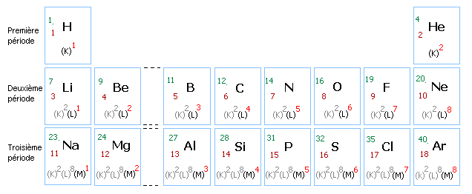

D’après www.web-sciences.com

Document 2 : Abondance des éléments

Le tableau ci-dessous fait apparaître l’abondance relative des principaux éléments chimiques (en % d’atomes) dans certains « objets » de notre environnement :

Élément chimique | univers | soleil | Croûte terrestre | atmosphère terrestre | Eau de mer | Corps humain | végétaux
H | 90 | 93 | 0,22 |  | 66 | 61 | 47,9
He | 9 | 6
O | 0,10 | 0,06 | 47 | 21 | 33 | 24,1 | 21,9
C | 0,06 | 0,04 | 0,19 | 0,0015 | 0,0014 | 12,6 | 27,9
Ne | 0,012 | 0,004
N | 0,01 | 0,007 |  | 78 |  | 1,4 | 1,1
Mg | 0,005 | 0,004 | 2,2 |  | 0,033 | 0,008 | 0,13
Si | 0,005 | 0,005 | 28
Fe | 0,004 | 0,003 | 4,5
S | 0,002 | 0,001 |  |  | 0,017 | 0,05 | 0,1
D’après le site académique de Versailles

Questions : Répondre aux questions suivantes en utilisant les deux documents ci-dessus ainsi que le fichier « abondance des éléments.ods »

- Construire les diagrammes circulaires représentant la composition :
a) de l’Univers | c) des êtres humains
b) de l’écorce terrestre | d) des végétaux

- Utiliser les diagrammes pour repérer les éléments les plus abondants dans :
a) le soleil (2 éléments).
b) la terre (4 éléments).
c) Les êtres vivants (4 éléments).

- Les éléments présents dans le soleil sont-ils « légers » ou « lourds » ?
II. Comment ces éléments se sont-ils formés ?

Document 3 : La fusion et la fission nucléaire
La fission et la fusion sont deux types de réactions nucléaires différentes dont les principes vous sont rappelés dans deux animations proposées par le Commissariat à l’Energie Atomique (CEA) :
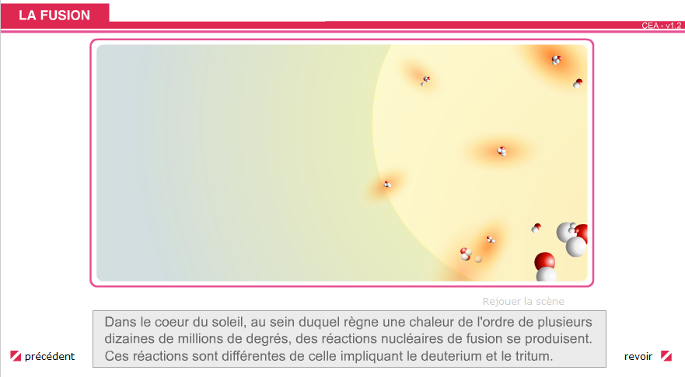
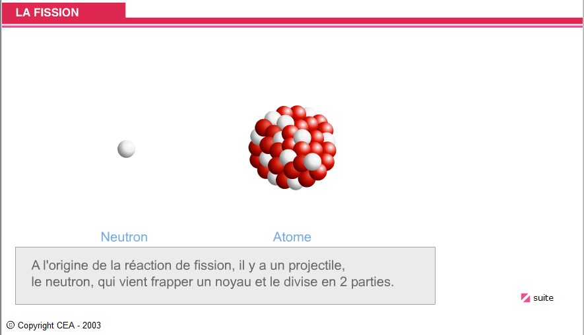
₌
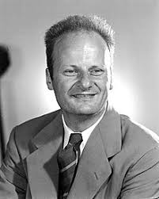
Document 4 : Les travaux de Hans Bethe
Hans Albrecht Bethe (2 juillet 1906 à Strasbourg, Allemagne - 6 mars 2005 à Ithaca, État de New York) est un physicien américain d'origine allemande. Il s'exila d'Allemagne en 1933 pour s'installer définitivement aux États-Unis en 1935. Il fut lauréat du prix Nobel de physique de 1967 pour sa contribution à la compréhension de la nucléosynthèse stellaire.
En 1939, il expliqua : « Comme toute étoile, le Soleil est un gigantesque réacteur nucléaire : en son cœur, des réactions nucléaires ont lieu, au cours desquelles l’hydrogène est transformé en hélium en libérant de l’énergie.
[…] L’hydrogène se transforme en hélium jusqu’à épuisement, puis l’hélium devient combustible à son tour. Il se transformera ainsi en carbone. En suivant ce processus, appelé “nucléosynthèse”, une série d’éléments – carbone, néon, oxygène, silicium – est ainsi créée jusqu’à l’obtention du fer. » D’après wikipédia.org et cea.fr

Questions : Répondre aux questions suivantes à l’aide des documents ci-dessus ainsi que de tes connaissances de secondes.
- Définir en quelques mots ce que sont une réaction de fission et une réaction de fusion nucléaire.
- Parmi les réactions proposées ci-dessous, préciser ci ce sont des réactions de fusion ou de fission nucléaire.
Fusion ou fission ? | Equation de la réaction |  | Fusion ou fission ? | Equation de la réaction
 | ${}_{0}^{1}n$ + ${}_{92}^{235}U$ ${}_{54}^{140}{Xe}$ + ${}_{38}^{94}{Sr}$ + 2 ${}_{0}^{1}n$ |  |  | CH₄ + 2 O₂ CO₂ + 2 H₂0
 | ${}_{1}^{3}H+ {}_{2}^{4}{He}$ ${}_{3}^{7}{Li}$ |  |  | ${}_{94}^{239}{Pu}$ ${}_{38}^{103}{Sr}$ + ${}_{56}^{133}{Ba}$ + 3 ${}_{0}^{1}n$

- A partir de quel élément initial, tous les autres éléments connus ont-ils été créés. Quel nom donne-t-on à ce phénomène ?
- A votre avis, les réactions nucléaires évoquées par Hans Bethe lorsqu’il explique la nucléosynthèse sont-elles des réactions de fission ou de fusion nucléaire ? Expliquer.
- Proposer une réaction de fusion entre le Carbone et un autre élément du tableau périodique pouvant « donner naissance » à l’oxygène.
Chapitre 1 : L’organisation de la matière : les éléments chimiques
Activité 1 : Les éléments chimiques qui composent notre Univers - CORRECTION

I. Les éléments chimiques présents autour de nous.

Document 1 : Les trois premières périodes du tableau périodique des éléments

D’après www.web-sciences.com

Document 2 : Abondance des éléments

Le tableau ci-dessous fait apparaître l’abondance relative des principaux éléments chimiques (en % d’atomes) dans certains « objets » de notre environnement :

Élément chimique | univers | soleil | Croûte terrestre | atmosphère terrestre | Eau de mer | Corps humain | végétaux
H | 90 | 93 | 0,22 |  | 66 | 61 | 47,9
He | 9 | 6
O | 0,10 | 0,06 | 47 | 21 | 33 | 24,1 | 21,9
C | 0,06 | 0,04 | 0,19 | 0,0015 | 0,0014 | 12,6 | 27,9
Ne | 0,012 | 0,004
N | 0,01 | 0,007 |  | 78 |  | 1,4 | 1,1
Mg | 0,005 | 0,004 | 2,2 |  | 0,033 | 0,008 | 0,13
Si | 0,005 | 0,005 | 28
Fe | 0,004 | 0,003 | 4,5
S | 0,002 | 0,001 |  |  | 0,017 | 0,05 | 0,1
D’après le site académique de Versailles

Questions : Répondre aux questions suivantes en utilisant les deux documents ci-dessus ainsi que le fichier « abondance des éléments.ods »

- Construire les diagrammes circulaires représentant la composition :
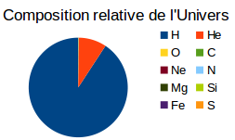  a) de l’Univers | 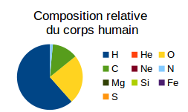  c) des êtres humains
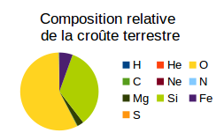  b) de l’écorce terrestre | 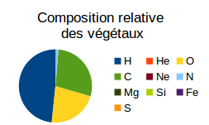  d) des végétaux

- Utiliser les diagrammes et le tableau pour repérer les éléments les plus abondants dans :
a) le soleil (2 éléments). Ce sont les éléments Hydrogène et Hélium.
b) la terre (4 éléments). Ce sont les éléments Oxygène, Fer, Silicium, et Magnésium.
c) Les êtres vivants (4 éléments). Ce sont les éléments Hydrogène, Oxygène, Carbone et Azote.

- Les éléments présents dans le soleil sont-ils « légers » ou « lourds » ?
Les éléments chimiques présents dans le soleil sont l’hydrogène et l’hélium, ce sont les deux plus « petits » éléments chimiques. Ce sont des éléments « légers ».

II. Comment ces éléments se sont-ils formés ?

Document 3 : La fusion et la fission nucléaire
La fission et la fusion sont deux types de réactions nucléaires différentes dont les principes vous sont rappelés dans deux animations proposées par le Commissariat à l’Energie Atomique (CEA) :

Document 4 : Les travaux de Hans Bethe
Hans Albrecht Bethe (2 juillet 1906 à Strasbourg, Allemagne - 6 mars 2005 à Ithaca, État de New York) est un physicien américain d'origine allemande. Il s'exila d'Allemagne en 1933 pour s'installer définitivement aux États-Unis en 1935. Il fut lauréat du prix Nobel de physique de 1967 pour sa contribution à la compréhension de la nucléosynthèse stellaire.
En 1939, il expliqua : « Comme toute étoile, le Soleil est un gigantesque réacteur nucléaire : en son cœur, des réactions nucléaires ont lieu, au cours desquelles l’hydrogène est transformé en hélium en libérant de l’énergie.
[…] L’hydrogène se transforme en hélium jusqu’à épuisement, puis l’hélium devient combustible à son tour. Il se transformera ainsi en carbone. En suivant ce processus, appelé “nucléosynthèse”, une série d’éléments – carbone, néon, oxygène, silicium – est ainsi créée jusqu’à l’obtention du fer. » D’après wikipédia.org et cea.fr

Questions : Répondre aux questions suivantes à l’aide des documents ci-dessus ainsi que de tes connaissances de secondes.
- Définir en quelques mots ce que sont une réaction de fission et une réaction de fusion nucléaire.
La fission nucléaire est une réaction nucléaire lors de laquelle un noyau lourd est divisé en plusieurs noyaux plus légers.
La fusion nucléaire est une réaction nucléaire lors de laquelle deux noyaux légers se rassemble pour donner naissance à un noyau plus lourd.

- Parmi les réactions proposées ci-dessous, préciser ci ce sont des réactions de fusion ou de fission nucléaire.
Fusion ou fission ? | Equation de la réaction  1  1  94  140  235 |  | Fusion ou fission ? | Equation de la réaction
Fission | ₀n + ₉₂U ₅₄Xe + ₃₈Sr + 2 ₀n  7  4  3 |  | Aucune | CH₄ + 2 O₂ CO₂ + 2 H₂0
Fusion | ₁H + ₂He ₃Li |  | Fission | ²³⁹Pu → ¹⁰³Sr + ¹³³Ba + 3 ¹n  56  38  94

- A partir de quel élément initial, tous les autres éléments connus ont-ils été créés. Quel nom donne-t-on à ce phénomène ?
C’est à partir de l’hydrogène (H) que tous les autres éléments se sont formés. C’est le phénomène de nucléosynthèse (nucléo = noyaux et synthèse = « fabrication).

- A votre avis, les réactions nucléaires évoquées par Hans Bethe lorsqu’il explique la nucléosynthèse sont-elles des réactions de fission ou de fusion nucléaire ? Expliquer.
Ce sont des réactions de fusion nucléaire. En effet, tous les éléments ont été « formés » à partir de l’hydrogène, qui est l’élément le plus léger. Il faut donc rassembler plusieurs hydrogènes dans une fusion pour former des éléments plus lourds.

- Proposer une réaction de fusion entre le Carbone et un autre élément du tableau périodique pouvant « donner naissance » à l’oxygène.
⁴He + ¹²C ¹⁶O
8
6
2

Synthèse :
Tous les éléments chimiques présents dans l’univers se sont formés par réaction de fusion nucléaire au cœur des étoiles comme le soleil à partir d’un seul élément initial, l’hydrogène.
Les éléments plus lourds ainsi formés sont expulsés de l’étoile lors de son explosion (super nova) et se retrouvent alors dans astres de l’univers (planètes, satellites, etc.)
C’est la raison pour laquelle l’univers et le soleil sont principalement constitués d’hydrogène et d’hélium.
Alors que la terre comporte des éléments plus variés :
- Carbone, Hydrogène, Azote et Oxygène pour les être vivants.
- Oxygène, Fer, Silicium et Magnésium pour l’écorce terrestre.

